Памятка для родителей
Что такое хореография?

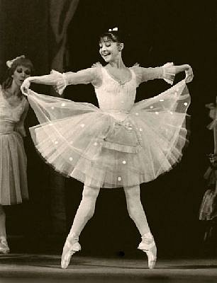

Хореография – один из ярких видов искусства, ее красочный и эмоциональный язык помогает развивать у детей художественную и эмоциональную активность, учит детей красоте и выразительности, формирует фигуру, развивает физическую силу, выносливость, память, образное и логическое мышление.
В формировании эстетической и художественной культуры личности хореографическое искусство является важнейшим аспектом эстетического воспитания. Хореография это мир красоты движения, звуков, световых красок, то есть мир волшебного искусства. Дети стремятся это увидеть на концертах, в художественных альбомах, видеофильмах, у них появляется самостоятельное мнение и суждение. В российском образовании уроки хореографии становятся обязательными. Они воспитывают не только художественные навыки исполнения танцев, но и выработку у ребенка привычки, нормы поведения в соответствии с постигаемыми законами красоты. Дисциплинированность, трудолюбие и терпение – те свойства характера, которые необходимы не только в хореографическом классе, но и в быту. Эти качества годами воспитываются педагогами-хореографами и определяют успех во многих делах. Чувство ответственности, так необходимое в жизни, двигает детей, занимающихся хореографией, вперед. Нельзя подвести рядом стоящего в танце, нельзя опоздать, потому что от тебя находятся в зависимости другие, нельзя не выучить, не выполнить, не доработать.
Аккуратность в хореографическом исполнительстве, опрятность формы в хореографии переносится на внешний вид в школе и на внешний вид детей в школе. Они выделяются не только своей осанкой, но и элегантностью ношения самой обыкновенной одежды.
Хореографическое искусство у ребенка является дополнением и продолжением его реальной жизни, обогащая ее. Занятия этим искусством приносят ему такие ощущения и переживания, которых бы он не мог получить из каких-либо иных источников.

